UNIVERZITET U SARAJEVU
ELEKTROTEHNIČKI FAKULTET U SARAJEVU

Nerman Mahovac, 1575/17919
Nejra Velić, 1634/17313

PROJEKTNI ZADATAK grupa 1
PREGLED I ISPITIVANJE UTICAJA AUDIO KODEKA NA KVALITETU WebRTC KOMUNIKACIJE

Sarajevo, januar 2021.

Sadržaj
Uvod 3
1. WebRTC i prikupljanje statistike 4
1.1. WebRTC 4
1.2. Prikupljanje statistike 6
2. Pregled audio kodeka 8
2.1. OPUS 8
2.2. G.711 8
2.3. iLBC 9
3. Opis metodologije 10
3.1. Opis eksperimentalnog okruženja 10
3.2. Opis eksperimenta 11
3.3. Opis kriterija poređenja 12
3.3.1. Propusnost 12
3.3.2. Kašnjenje 13
3.3.3. Varijacija kašnjenja 13
3.3.4. Gubici 14
3.4. Scenariji testiranja 14
4. Rezultati i diskusija 16
4.1. Prikaz rezultata 16
4.1.1. Scenarij 1 16
4.1.2. Scenarij 2 17
4.1.3. Scenarij 3 19
4.1.4. Scenarij 4 22
4.1.5. Scenarij 5 23
4.1.6. Scenarij 6 25
4.1.7. Scenarij 7 27
4.1.8. Scenarij 8 30
4.2. Obrada rezultata i diskusija 32
Zaključak 34
Literatura 35
Skraćenice 36
Popis slika 37

Uvod
WebRTC (engl. Web Real-Time Communication) tehnologija nastoji riješiti problem nedostatka interoperabilnosti kada je u pitanju audio i video komunikacija koja se danas odvija korištenjem raznih aplikacija. WebRTC podrazumijeva korištenje Web preglednika za olakšan prenos audio, video i podatkovnog sadržaja bez korištenja dodatnih aplikacija. Navedeno olakšava i poboljšava svakodnevnu komunikaciju korisnicima, samim tim poboljšava zadovoljstvo krajnjeg korisnika ponuđenom uslugom.
Ovaj rad će se bazirati na pregled i ispitivanje uticaja audio kodeka na WebRTC komunikaciju. Kvalitet komunikacije direktno zavisi od performansi sistema (propusnost, kašnjenje, varijacija kašnjenja, gubitak paketa i dr.), što zavisi od odabira audio kodeka korištenog u WebRTC komunikaciji. Zbog svega navedenog cilj ovog rada je izvršiti mjerenje statistike performansi WebRTC audio komunikacije u uslovima promjene audio kodeka. Mjerenje statistike performansi bit će izvršeno za tri najčešće korištena audio kodeka kada je u pitanju WebRTC komunikacija, ito Opus, G.711, iLBC. Za tri nabrojana kodeka bit će razmatrane metrike performansi: propusnost, kašnjenje, varijacija kašnjenja (engl. Jitter) i gubitak paketa.
Prilikom rješavanja problema rad će biti baziran na temeljitom teorijskom uvodu i objašnjenju uticaja audio kodeka na WebRTC komunikaciju, te teorijsku analizu najboljeg kodeka sa aspekta performansi. Navedeno će dalje biti potvrđeno kroz praktične rezultate dobivene u laboratoriji.
U prvom poglavlju dat je uvod u WebRTC tehnologiju i način njenog funkcionisanja, kao i način prikupljanja statistike u praktičnom dijelu zadatka. Drugo poglavlje daje opis korištenih kodeka, njihove prednosti i nedostatke te upotrebu tri korištena kodeka. U trećem poglavlju opisano je eksperimentalno okruženje, način realizacije projektnog zadatka te scenariji koji su korišteni pri izradi zadatka. Na kraju, četvrto poglavlje daje rezultate samog zadatka, grafike i zaključke koji se mogu izvući iz samih statistika.

WebRTC i prikupljanje statistike

WebRTC
WebRTC (engl. WebRealTimeCommunication) predstavlja tehnologiju koja omogućava preglednicima i mobilnim aplikacijama da obavljaju funkcionalnosti kao što su audio/video pozivi ili peer-to-peer dijeljenje file-ova bez dodatnih software-a ili plugin-a. Komunikacija se vrši pomoću komponenti WebRTC-a kojima se može pristupiti korištenjem JavaScript API-ja. Koristeći njih developeri mogu razvijati impresivne aplikacije.
Glavne komponente WebRTC API-ja su:
- MediaStream – omogućava pretraživaču pristup kameri i mikrofonu
- RTCPeerConnection – uspostavlja audio i video pozive
- RTCDataChannel – omogućava pretraživaču da šalje podatke kroz peer-to-peer konekciju [1]
MediaStream API predstavlja sihnronizirani tok medijskih podataka, gdje svaki tok ima svoj ulaz i izlaz, gdje ulaz može biti kamera ili mikrofon a izlaz može biti proslijeđen video elementu ili RTCPeer konekciji, a sastoji se od dvije glavne komponente i to:
- MediaStream interfejsa - koji predstavlja tok sadržaja, te
- MediaStreamTrack koji predstavlja tip podataka koji se prenosi tokom (audio,video...)
WebRTC koristi RTCPeerConnection da proslijedi podatke između pretraživača, ali ipak treba mehanizme za koordinaciju komunikacije i slanje kontrolnih poruka, zbog čega se developerima ostavlja na volju odabir protokola koji će se koristiti za razmjenu poruka (SIP,XMMP ili neki drugi) kao i bilo kakav duplex komunikacijski kanal [2].
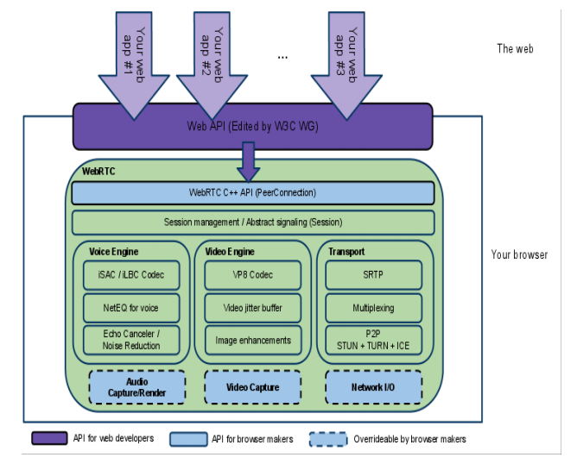
Sl 1.1 Arhitektura WebRTC
Na slici 1.1 vidimo ulogu navedenog dijela sistema, koji zapravo štiti developere od kompleksnih operacija koje se odvijaju u pozadini.
RTCDataChannel je zaslužan za razmjenu podataka u realnom vremenu, a koji nisu audio-vizuelni (tekst bazirani razgovori, P2P razmjena podataka i druge tradicionalne forme podataka [4]). API predstavlja bidirekcioni kanal koji može biti konfigurisan tako da pruža pouzdan i nepouzdan prenos podataka (nešto nalik na TCP/UDP), te isporuku poruka po redu ili ne.
Razlikujemo serversku i klijentsku aplikaciju. Serverska aplikacija je zapravo WebSocket server napisan u Node.js i upravlja kontrolnim porukama, SDP porukama, te porukama sa informacijama o mreži, te upravlja brojem klijenata. Klijentska aplikacija je realizovana korištenjem WebRTC API i njen primarni cilj i namjena je ostvarivanje P2P konekcije, uz pomoć signalizacije preko SDP-a.
Kao i svaka tehnologija, i razmatrana ima svoje prednosti i mane. Iako ne zahtjeva plugine, server izlazi iz komunikacije čim se uspostavi veza, te posjeduje bolju enkripciju, skalabilnost nije moguća te nije moguće održati komunikaciju sa velikim brojem učesnika, a dodatno funkcionalnost nije podržana na svim preglednicima, te mobilnim uređajima. Ipak, sa naše tačke gledišta, ono najbitnije jeste fleksibilnost u izvedbi, te skoro pa neograničena mogućnost korištenja raznih kodeka i komunikacijskih protokola zavisno od preferencija. U nastavku ćemo opisati kodeke čija upotreba će se razmatrati u praktičnom dijelu zadatka.

Prikupljanje statistike
Prije prelaska na izradu praktičnog dijela zadatka, bit će dat osvrt na webrtc-internals funkcionalnost, jer će upravo ona biti korištena za prikupljanje potrebne statistike.
Webrtc-internals je odličan alat za otkrivanje i otklanjanje problema koji se mogu javiti prilikom WebRTC komunikacije [7]. Kako se u ovom radu razmatra uticaj različitih audio kodeka na WebRTC komunikaciju, bit će koristan za prikupljanje statistike okruženja te otklanjanje eventualnih problema prilikom navedene analize. Pomoću webrtc-internals-a JSON datoteka sadrži sve PeerConnection objekte definirane u W3C API i Google specifičnu statistiku [7].
Za svaku peer konekciju, webrtc-internals prikazuje 4 stavke, ito:
- Kako je konfigurisana RTCPeer konekcija, koji STUN i TURN servisi se koriste i koje su opcije postavljene
- Rutu PeerConnection API poziva koji prikazuju pozive na RTCPeerConnection objekte i njihove argumente
- Statistiku koja se skuplje uz pomoć opcije getStats() API
- Grafici generisani od strane getStats() API [7]
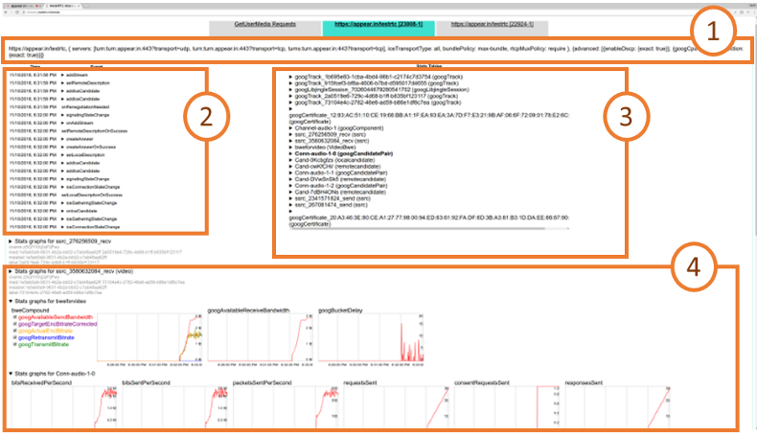
Sl 1.2 WebRTC-internals za svaku peer konekciju

Za praćenje audio signala, specificirani su audioInputLevel i audioOutputLevel respektivno, koji daju indikaciju da li audio signal dolazi iz mikrofona ili je pušten kroz slušalice. Ovo se može koristiti za detektovanje problema sa audio signalom na Chrome pretraživaču. Pored toga mogu se dobiti informacije o jitter-u na buffer-ima kroz opcije googJitterReceived i googJitterBufferReceived [7].

WebRTC omogućava tri vrste konekcije:
- Direktnu P2P (engl. Point to point) konekciju
- Konekciju upotrebom STUN servera (za pronalaženje javne IP adrese)
- Konekciju upotrebom TURN servera (kroz koji prolazi sav multimedijalni sadržaj) [8]

Za ostvarivanje aktivnih konekcija WebRTC koristi ICE protokol. Ovaj protokol se koristi za konektovanje dva kraja konekcije (engl. Peer), koji mogu biti iza NAT rutera. Da bi uspostavili konekciju, svaki od njih generiše nekoliko kandidata (engl. Candidates).
Prvi tip su tzv. host candidates koji predstavljaju lokalnu IP adresu i portove. Njihov tip je “typ host” gdje se mogu dodavati korisnici u webrtc-interval. Slično tome, postoje tzv. super refleksni kandidati (engl. Superreflexive candidates) gdje jedan korisnik od STUN servera traži svoju javnu IP adresu. Oni su tipa “typ srflx” i imaju dodatno polje koje prikazuje lokalnu IP adresu tog korisnika. Na kraju, tu su i relej kandidati (engl. Relay candidates), koji od TURN server traže oslobađanje određenog porta i relej saobraćaja. Označavaju se sa poljem “typ relay”. Za povezivanje na TURN server WebRTC klijenti mogu koristiti UDP, TCP ili TLS protokol, što čini komunikaciju dodatno komplikovanom [8].

Pregled audio kodeka

OPUS
Opus kodek je audio kodek koji se koristi za generalnu upotrebu te radi efikasno kako sa manje kompleksnim audio formatom kao što je govor, tako i sa muzikom i drugim kompleksnijim audio signalima. Podržava mnoge algoritme kompresije, te može koristiti više od jednog algoritma u istom audio file-u, zbog toga što koder bira brzinu (engl. bit rate), bandwith, algoritam i ostale detalje vezane za kompresiju za svaki frame ili audio [9].
Opus kodek predstavlja real-time interaktivni kodek baziran na dva sloja od kojih je jedan baziran na linearnoj predikciji a drugi na modificiranoj diskretnoj kosinusnoj transformaciji. Glavna ideja iza ovoga jeste da tehnike linearne predikcije bolje kodiraju niske frekvencije prisutne u govoru dok obrnuto važi za DCT. Zbog toga kodek sa dva sloja bolje odgovara na zahtjev za zadovoljavajućom kvalitetom na širem opsegu [5]. Opus radi sa brzina 6 kbps (za uskopojasni mono govor) do 510 kpbs (stereo muzika na punom opsegu), te sa algoritamskim kašnjenjem od 5 ms do 65.2 ms. U bilo kojem trenutku bilo koji od slojeva, ili oba, mogu biti aktivni, što pruža ogromnu fleksibilnost.

G.711
G.711 je kodek koji je prvobitno bio namijenjen za telefonske razgovore, te operiše u opsegu od 300 do 3400 Hz, brzinom uzorkovanja od 8kHz. Korištenjem neuniformne kvantizacije gdje se svakom nivou dodjeljuje 8 bita dobija se brzina od 64 kbps [6]. Korištenjem PCM-a (impulsno kodna modulacija) te 𝜇-law i A-law kvantizacije su dobijena izvrsna poboljšanja i kodek je postao dio standarda kao što su H.320 i H.323. Nedostaci G.711 kodeka su mali 8-bitni uzorci kao i uzak frekvencijski opseg. Zbog toga se na njega referira kao na „dovoljno dobar“ kodek za govorne aplikacije, a veliku upotrebu ima u standardnim telefonskim mrežama. Sva WebRTC rješenja zahtijevaju ovaj kodek, zbog njegove jednostavnosti, lake impementacije, široke upotrebe te kompatibilnosti sa ostalim kodecima. Tipično, moderne aplikacije koriste G.711 samo kao „opciju B“ [9].

iLBC
iLBC (engl. internet Low Bit rate Codec) predstavlja algoritam koji operiše na nezavisnim blokovima metodom linearne predikcije. Radi u dva moda i to: 20 ms trajanje bloka i brzina od 15.2 kbps te blok od 30 ms i brzina 13.3 kbps. Navedeni algoritam rezultira sistemom za kodiranje govora sa kontrolisanim gubitkom paketa slično PCM sa PLC, istovremeno omogućavajući kodiranje fiksnom brzinom sa tradeoff-om između kvalitete i brzine. Neke od aplikacija su telefonija, video konferencije, VoIP aplikacija te audio streaming.
iLBC je open-source impementiran, razvijen od strane Global IP Solutions (GIPS). Na početku je imao ograničenja kada je u pitanju komercijalna usluga, ali od 2011. godine dostupan je kao open-source i dio WebRTC projekta. Kodirani blokovi se enkapsuliraju u frame-ove transportnog protokola, pri tome se najčešće koristi RTP (Real-time Transport Protocol).
Ukoliko dođe do gubitka paketa, iLBC se bori sa ovim gubitkom pomoću degradacije kvalitete govora. Do gubitaka najčešće dolazi u konekcijama sa izgubljenim ili zakašnjelim IP paketima. Kod kodeka sa malom brzinom (low bit rate) dolazi do zavisnosti frame-ova sa govornim signalom, zbog čega dolazi do grešaka u propagaciji (paketi su izgubljeni ili zakašnjeli). Međutim, kod iLBC kodirani frame-ovi govornog signala su nezavisni, tako da ne dolazi do ovog problema [10].

Opis metodologije
Cilj ovog rada jeste upoznati se sa različitim audio kodecima koji se koriste za WebRTC komunikaciju. U radu je izvršeno mjerenje statistike performansi dvostrane komunikacije za audio kodeke, ito: Opus, iLBC i G.711. Dobiveni rezultati su zatim poređeni za sva tri navedena kodeka. Performanse su izražene kroz parametre: propusnost, varijacija kašnjenja, kašnjenje i gubici.

Opis eksperimentalnog okruženja
Za realizaciju poređenja performansi WebRTC komunikacije pri korištenju različitih kodeka najprije je potrebno uspostaviti dvostranu audio/video komunikaciju. Za ove svrhe korišten je Jitsi media server, koji je instaliran na fakultetskom serveru, kojem se pristupalo naredbom: ssh jasmina@195.130.59.188 –p 1341. Pri komunikaciji dva korisnika moraju biti u istoj lokalnoj mreži, te koristiti Google Chrome preglednik.
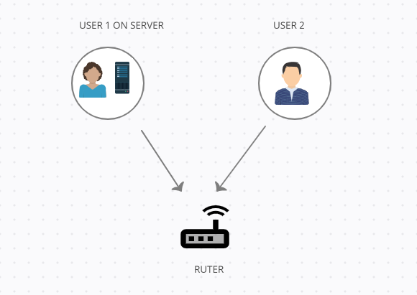
Sl 3.3 Eksperimentalno okruženje

Opis eksperimenta
Nakon što jedan od učesnika komunikacije pristupi serveru, na način kako je navedeno udijelu 3.1. potrebno je pokrenuti Jitsi media server. Najprije se vrši otvaranje Google Chrom preglednika, gdje se u novoj kartici pristupa alatu za prikupljanje statistike koji je ugrađen u sam preglednik chrome://webrtc-internals, prikazan na slici 3.2.
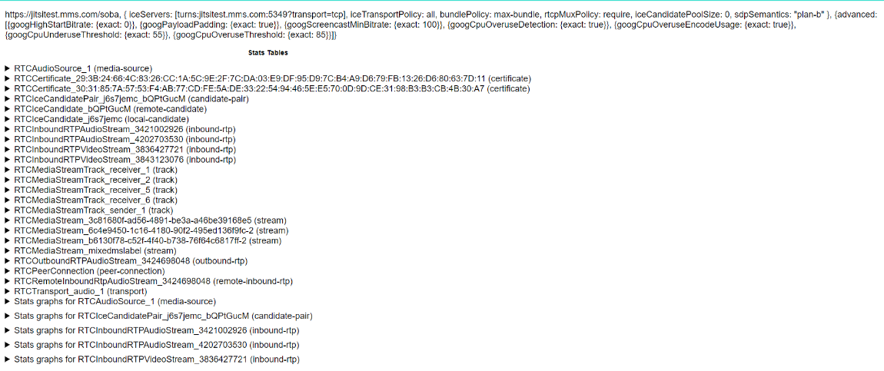
Sl 3.4 Prikaz WebRTC internals-a
U sljedećoj kartici se pristupa Jitsi media serveru, tako što se unosi adresa 195.130.59.188 u preglednik i otvara se Jitsi. Nakon toga se unosi ime sobe, dogovoreno od obje strane te korisnici počinju komunikaciju, a statistika se skuplja od strane internals-a.
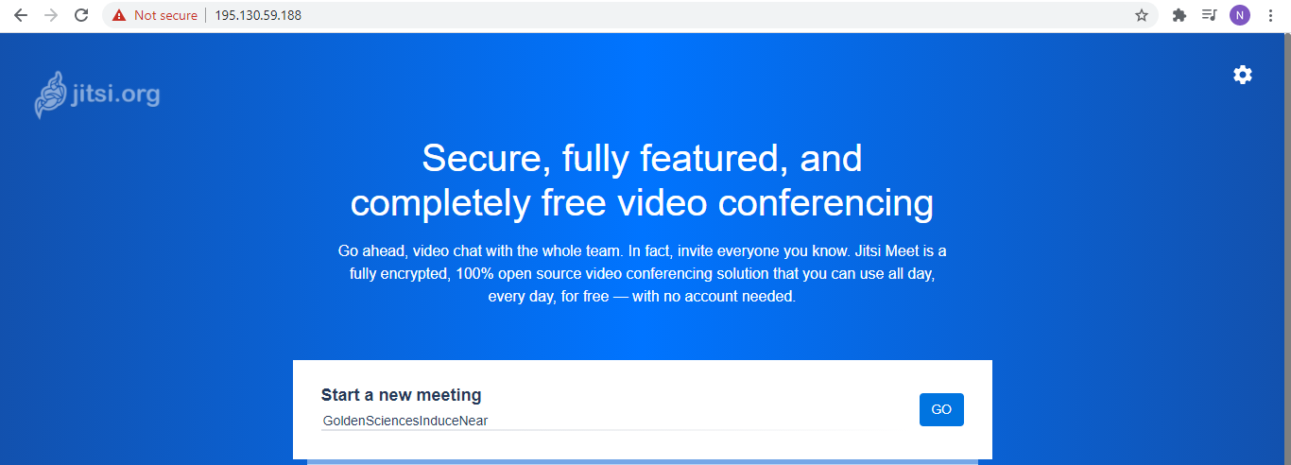
Sl 3.5 Jitsi media server
Po završetku komunikacije, potrebno je preuzeti statistiku, naredbom CreateDump, a zatim naredbom DownloadThePeerConnectionUpdatesAndStatusData. Ovim se sva snimljena statistika snima u jedan .txt file, koji se zatim unosi u određeni alat za prikaz svih neophodnih grafika. Alat koji je korišten uovom slučaju je dat na linku: https://fippo.github.io/webrtc-dump-importer.
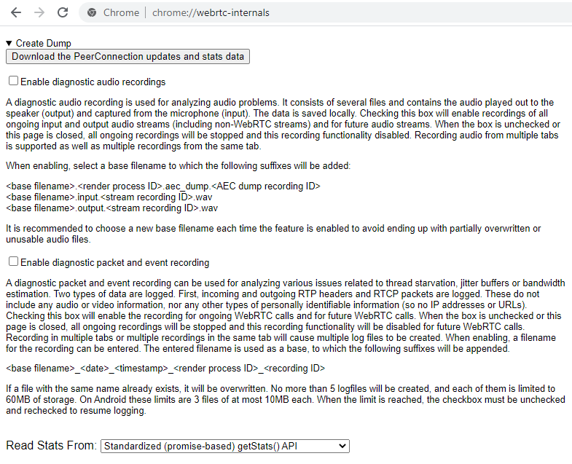
Sl 3.6 Preuzimanje Dumo datoteke

Opis kriterija poređenja

Propusnost
Propusnost (engl. Throughput) predstavlja količinu podataka koja se u jednici vremena može slati od jednog računara prema drugom. Mjeri se u bitima po jedinici vremena (sekundi), najčešće je to Mbps. Brzina je najčešća metrika za mjerenje performansi mreže. Moderne mreže definiraju se brzinom poznatom i kao propusnost, mjerenjem fizičkog kapaciteta mreže za prenos podataka [11].

Kašnjenje
Kašnjenje (engl. Delay) se difiniše kao vrijeme koje je potrebno jednom bitu da dođe od jednog do drugog kraja mreže. Mjeri se u vremenskim jedinicama, najčešće su to milisekunde (ms). Dosta ovisi o krajnjim uređajima, pa se zato najčešće uzima kao srednje kašnjenje ili kao maksimalno kašenjenje između dva kraja. Sastoji se od propagacijskog kašnjenja, kašnjenja koje nastaje na switch-evima, zbog čekanja na access point-u te kašnjenja u redu čekanja. Kašnjenje uglavnom utiče na korisničko iskustvo. U strogo audio pozivima primjetno je 150 ms kašnjenja, a u video pozivima 400 ms. Spajajući ove dvije funkcije poziva, zajednički audio i video pozivi trebaju ostati sinhronizirani i imati manje od 150 ms kašnjenja kako ne bi uticali na korisnika. ITU preporučuje da se mrežno kašnjenje održava ispod 100 ms [12].

Varijacija kašnjenja
Varijacija kašnjenja (engl. Jitter) je broj koji kaže koliko kašnjenje može biti veće ili manje od svoje prosječne vrijednosti. Mjeri se u vremenskim jedinicama, na primjer u milisekundama (ms). Važan pokazatelj ukoliko pokrećemo multimedijske aplikacije, na primjer reprodukciju video zapisa preko mreže. Za takve aplikacije zapravo nam je potrebna mreža sa što manjom varijacijom kašnjenja (engl. zero-jitter network). Kašnjenje u mreži svakako će uzrokovati da se video zapis kod primatelja reproducira s vremenskim pomakom u odnosu na pošiljatelja. No varijacija u kašnjenju poremetit će i takvu vremenski pomaknutu reprodukciju. Naime, iznenadno smanjenje kašnjenja uzrokovat će da se dio video zapisa reproducira neprirodno brzo, dok će se iznenadno povećanje kašnjenja vidjet kao usporenje ili zastajkivanje video reprodukcije. Kod mreže s velikom varijacijom kašnjenja, reprodukcija video zapisa može se ostvariti jedino tako da se dijelovi video zapisa spremaju u buffer na strani primatelja, te da se reprodukcija odvija iz buffera s vremenskim pomakom koji je još veći od kašnjenja [11].

Gubici
Gubici predstavljaju pakete izgubljene tokom prenosa kroz mrežu, odnosno pakete koji ne stižu na krajnju tačku prijema. Gubici se mogu desiti zbog neadekvane jačine signala ili smetnje, te u svim tipovima mreža zbog zagušenja, sistemskog šuma, kvarova na hardware-u, oštećenja itd. U idealnom slučaju, gubitak paketa treba održavati blizu nule za najbolje mrežne performanse i kvalitet zvuka.

Scenariji testiranja
Za potrebe testiranja audio kodeka prvobitna ideja je bila mijenjanje audio kodeka u konfiguracijskom postavkama zarad poređenja tri opisana audio kodeka. Zbog tehničkih problema na koje smo naišli, odlučeno je da se izvrši testiranje Opus audio kodeka (jer je on postavljen po default-u za Jitsi Media server), te poređenje performansi ovakve postavke sa mijenjanim postavkama u URL-u Jitsi Meet-a. Navedeno će u nastavku biti detaljnije objašnjeno.
Dakle, pri otvaranju Jitsi prozora za uspostavu komunikacije između dvije strane URL je sljedeći: jitsimeet.mms.com/jedanprobnimms2020. Prema tome prvi scenarij je odrađen po default-nim postavkama. Dalje, za poređenje smo na ovaj URL dodali sljedeću komandu:
#config.disableAP=false&config.disableAEC=false&config.disableNS=false&config.disableAGC=false&config.disableHPF=false&config.stereo=false&config.enableLipSync=false
Vidimo da su po default-u sve vrijednosti postavljene na false. U ovom radu su u različtim scenarijima ove vrijednosti postavljanje na true, te je vršeno poređenje. Da bismo vršili ova podešavanja bilo je potrebno isključiti mogućnost point to point komunikacije, te se sva komunikacija odvijala preko servera. Prema tome primijenit će se osam scenarija (kod svakog je korišten Opus audio kodek), ito:
- SCENARIJ 1: WebRTC komunikacija sa default-nim postavkama
- SCENARIJ 2: WebRTC komunikacija sa vrijednosi AP = true
- SCENARIJ 3: WebRTC komunikacija sa vrijednosi AEC = true
- SCENARIJ 4: WebRTC komunikacija sa vrijednosi NS = true
- SCENARIJ 5: WebRTC komunikacija sa vrijednosi AGC = true
- SCENARIJ 6: WebRTC komunikacija sa vrijednosi HPF = true
- SCENARIJ 7: WebRTC komunikacija sa vrijednosi stereo = true
- SCENARIJ 8: WebRTC komunikacija sa vrijednosi LipSync = true

Rezultati i diskusija
U ovom poglavlju dat je grafički prikaz rezultata za osam navedenih scenarija u vremenskom intervalu od cca. 3 minute.

Prikaz rezultata

Scenarij 1
Scenarij 1 je scenarij sa default-nim postavkama, Opus audio kodek i svi parametri postavljeni na vrijednost false, prikazan samo na jednom računaru.
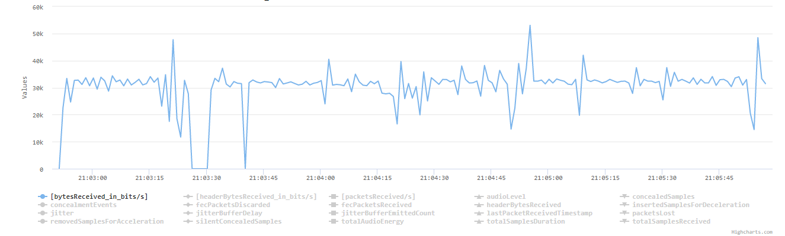
Sl 4.7 Propusnost za Opus audio kodek
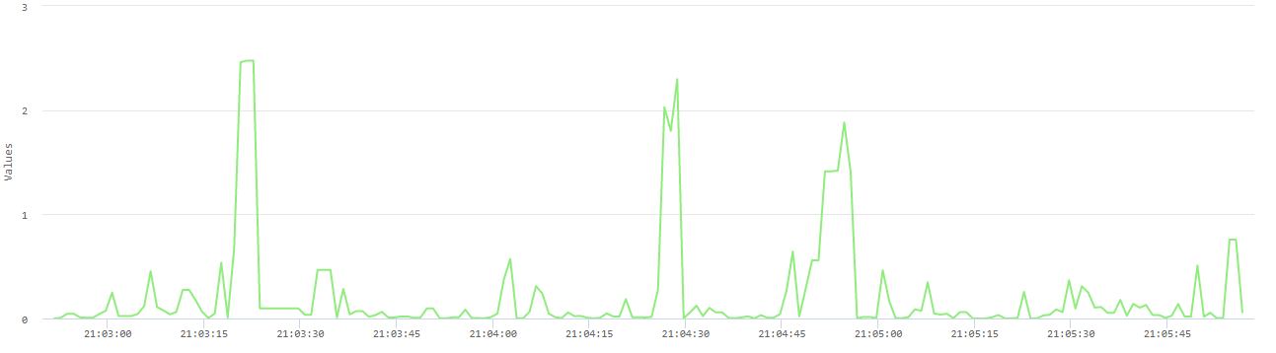
Sl 4.8 Kašnjenje za Opus audio kodek
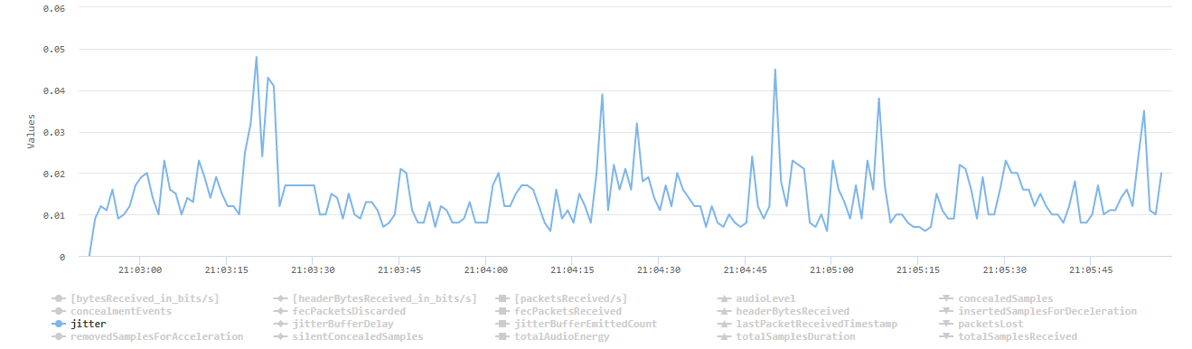
Sl 4.9 Varijacija kašnjenja za Opus audio kodek
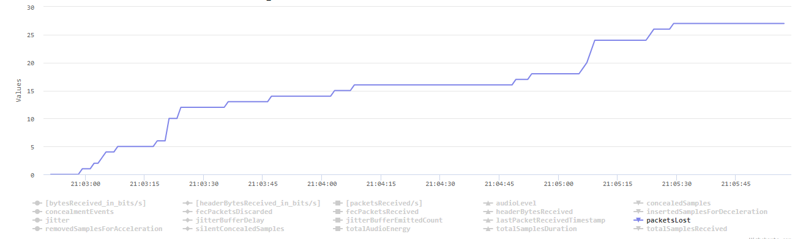
Sl 4.10 Gubici paketa za Opus audio kodek

Scenarij 2
Scenarij 2 prikazuje performanse WebRTC komunikacije sa Opus audio kodekom, gdje je vrijednost AP=true. Što znači da je sada omogućeno procesiranje audio signala (engl. Audio Processing) , prikazano na računaru oba učesnika u komunikaciji.
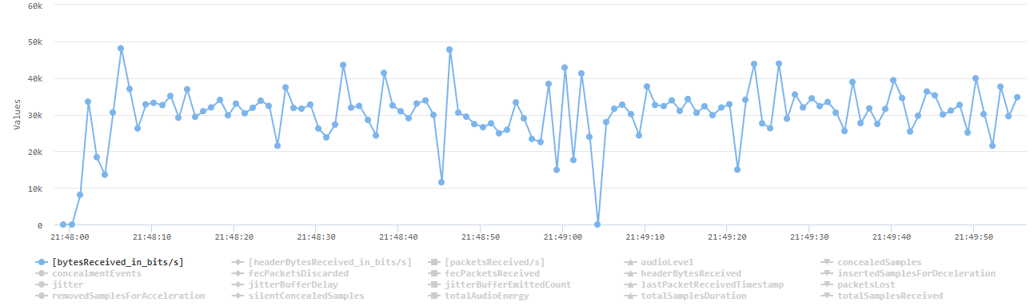
Sl 4.11 Propusnost za Opus audio kodek i AP=true, računar 1
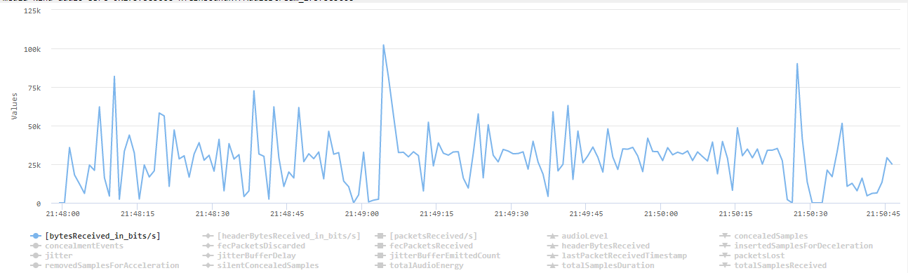
Sl 4.12 Propusnost za Opus audio kodek i AP=true, računar 2
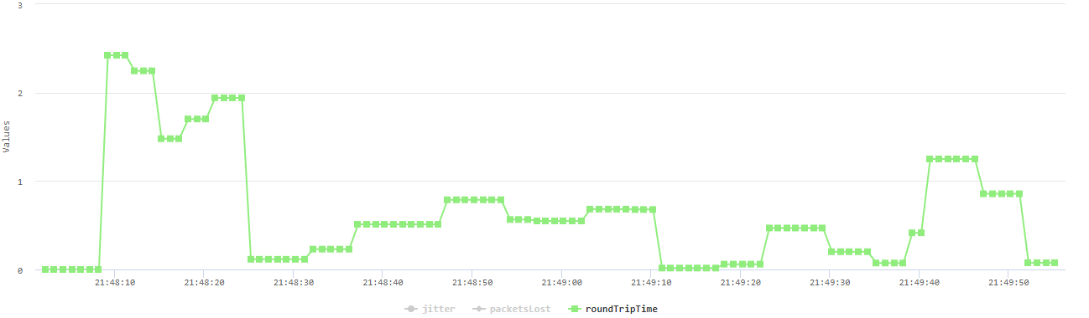
Sl 4.13 Kašnjenje za Opus audio kodek i AP=true, računar 1
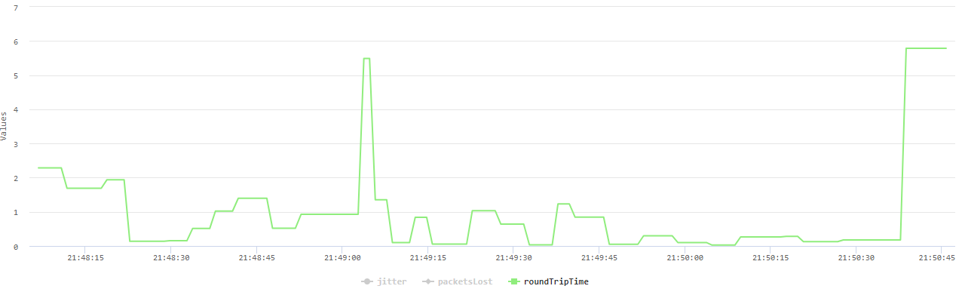
Sl 4.14 Kašnjenje za Opus audio kodek i AP=true, računar 2
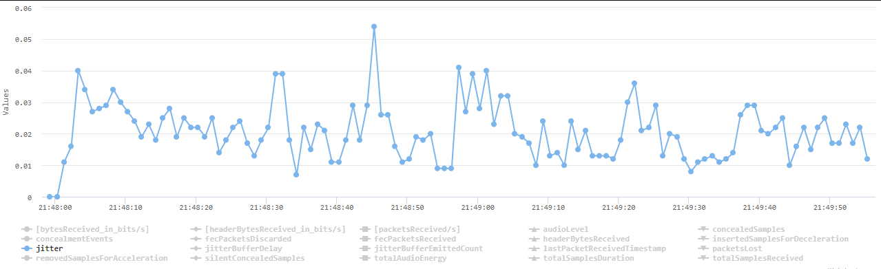
Sl 4.15 Varijacija kašnjenja za Opus audio kodek i AP=true, računar 1
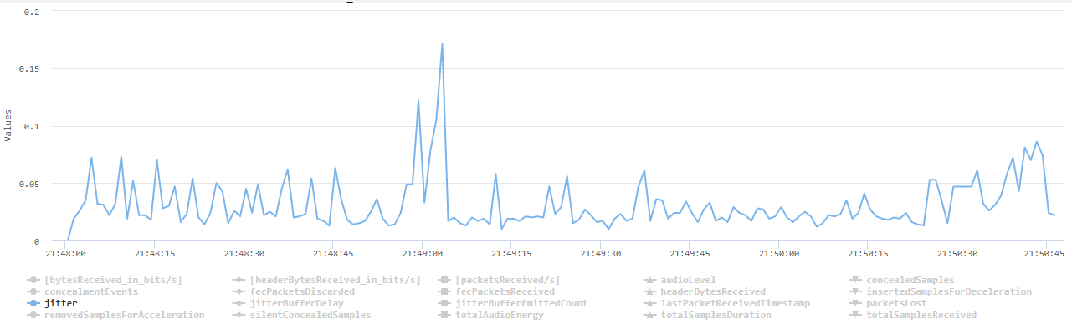
Sl 4.16 Varijacija kašnjenja za Opus audio kodek i AP=true, računar 2
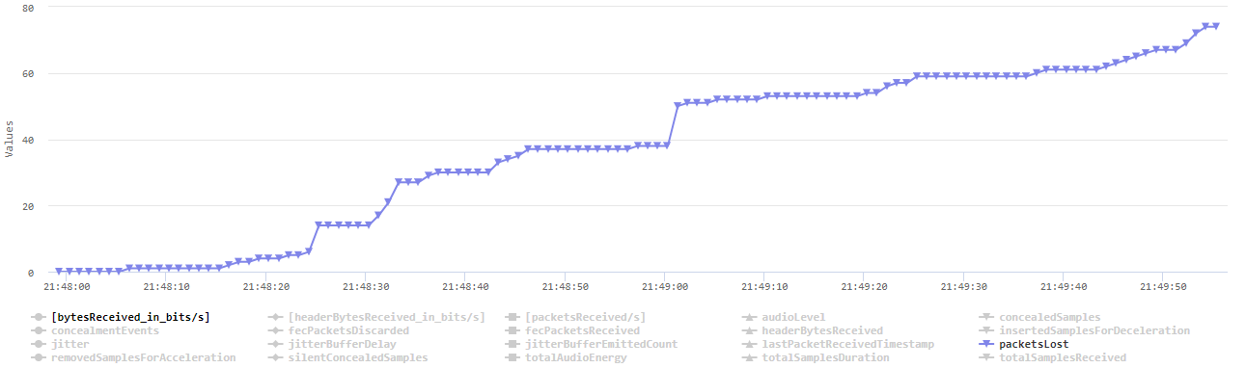
Sl 4.17 Gubici paketa za Opus audio kodek i AP=true, računar 1

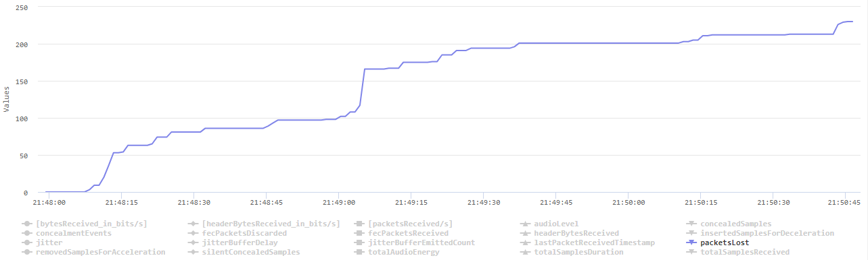
Sl 4.18 Gubici paketa za Opus audio kodek i AP=true, računar 2

Scenarij 3
Scenarij 3 prikazuje performanse WebRTC komunikacije sa Opus audio kodekom, gdje je vrijednost AEC=true. Što znači da je sada omogućena eliminacija eho-a koji može nastati pri komunikaciji (engl. Acustic Echo Cancellation) , prikazano na računaru oba učesnika u komunikaciji.
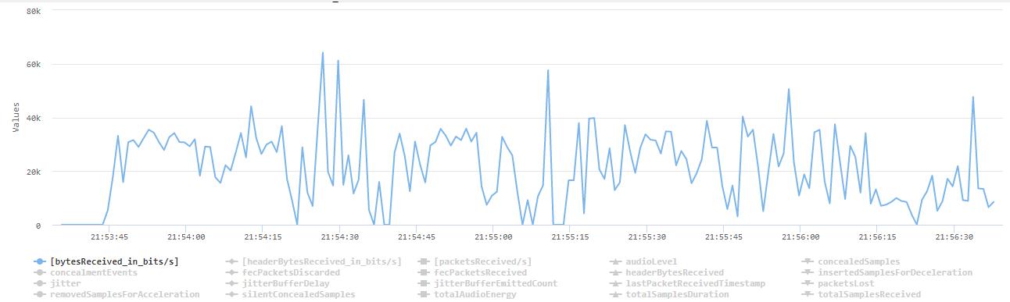
Sl 4.19 Propusnost za Opus audio kodek i AEC=true, računar 1

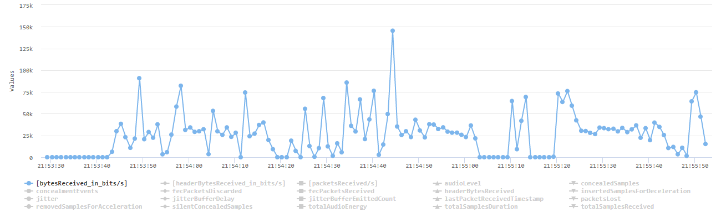
Slika 4.20 Propusnost za Opus audio kodek i AEC=true, računar 2
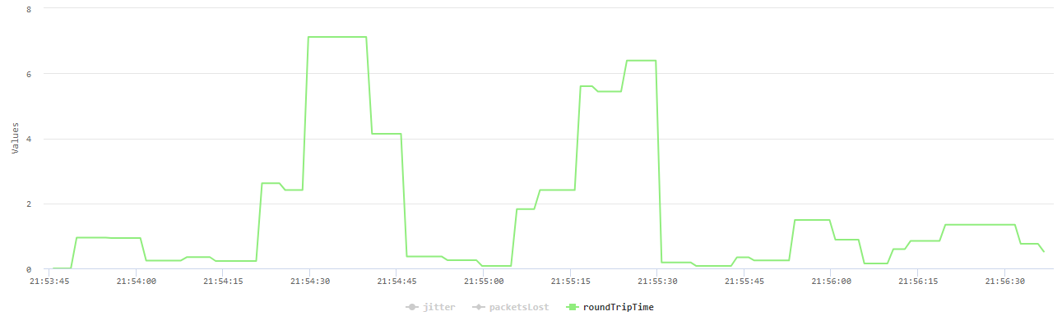
Sl 4.21 Kašnjenje za Opus audio kodek i AEC=true, računar 1
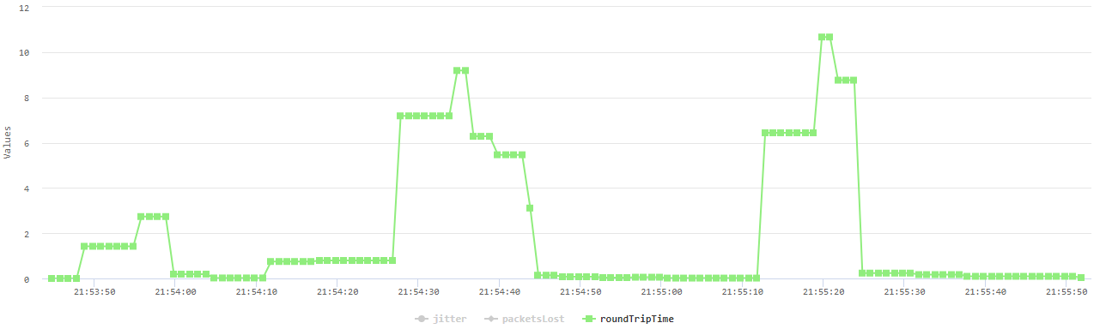
Sl 4.22 Kašnjenje za Opus audio kodek i AEC=true, računar 2
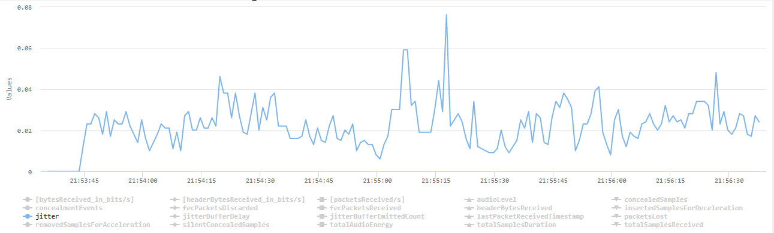
Sl 4.23 Varijacija kašnjenja za Opus audio kodek i AEC=true, računar 1
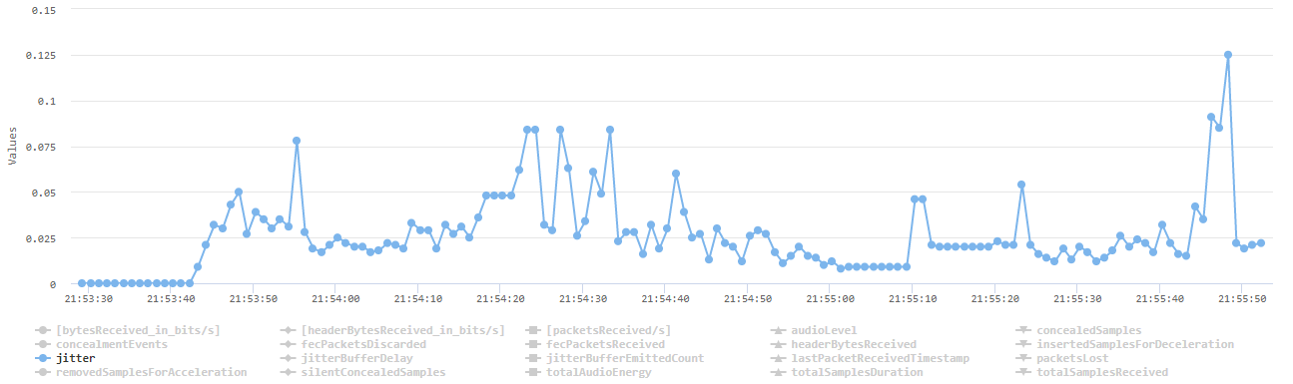
Sl 4.24 Varijacija kašnjenja za Opus audio kodek i AEC=true, računar 2
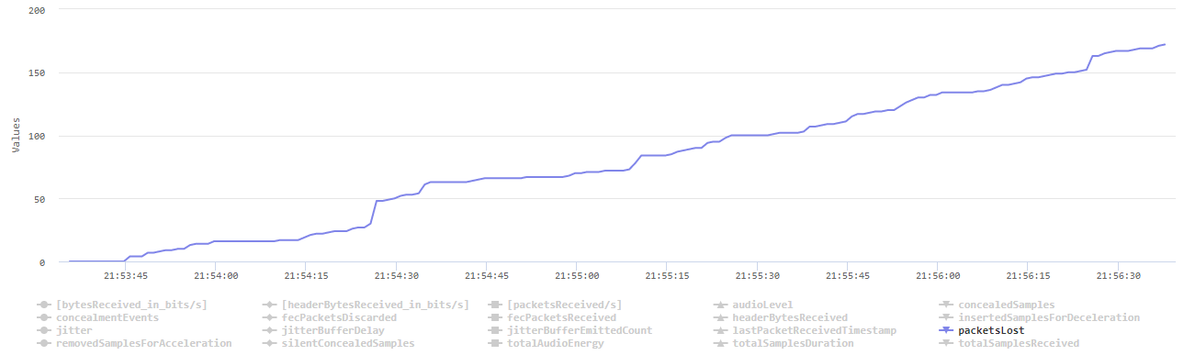
Sl 4.25 Varijacija kašnjenja za Opus audio kodek i AEC=true, računar 1
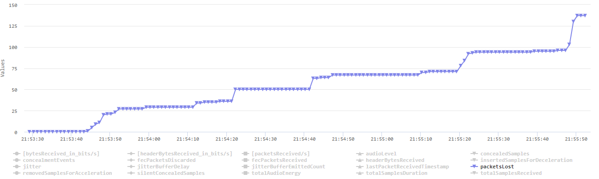
Sl 4.26 Varijacija kašnjenja za Opus audio kodek i AEC=true, računar 2

Scenarij 4
Scenarij 4 prikazuje performanse WebRTC komunikacije sa Opus audio kodekom, gdje je vrijednost NS=true. Što znači da je sada omogućeno potiskivanje šuma koji može nastati pri komunikaciji (engl. Noise Suppression) , prikazano na računaru jednog učesnika u komunikaciji jer su statistike dosta slične.
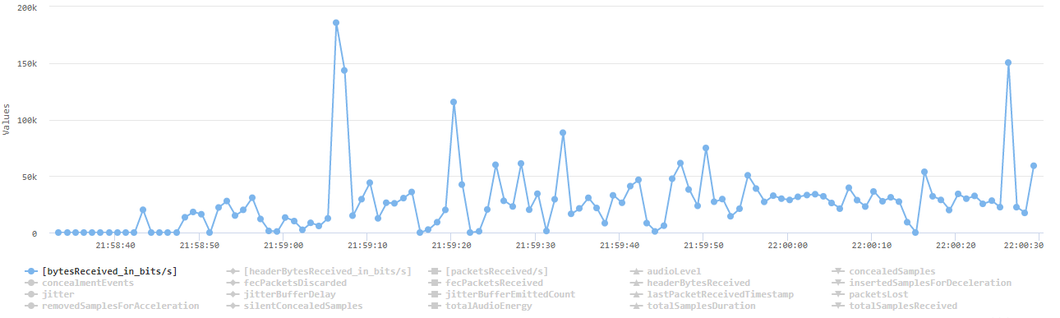
Sl 4.27 Propusnost za Opus audio kodek i NS=true
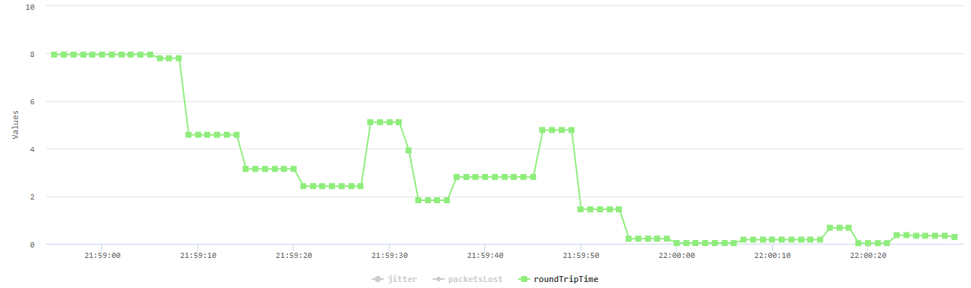
Sl 4.28 Kašnjenje za Opus audio kodek i NS=true
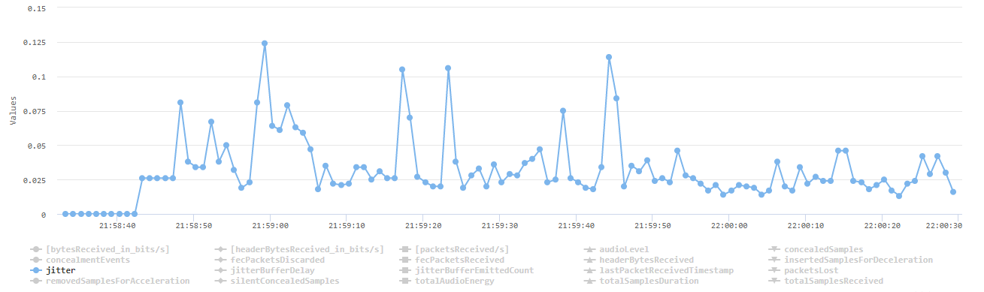
Slika 4.29 Varijacija kašnjenja za Opus audio kodek i NS=true
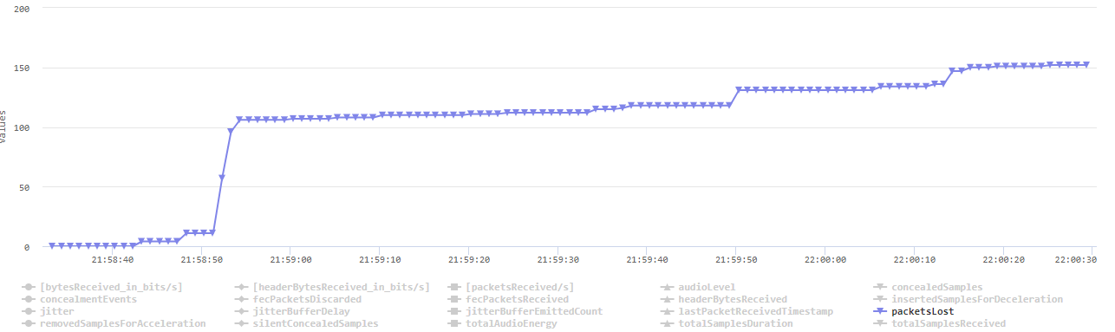
Sl 4.30 Gubici paketa za Opus audio kodek i NS=true

Scenarij 5
Scenarij 5 prikazuje performanse WebRTC komunikacije sa Opus audio kodekom, gdje je vrijednost AGC=true. AGC (engl. Automatic Gain Control) je audio preprocesor koji automatski normalizuje izlaz signala iz mikrofona, tako što ga pojačava ili smanjuje kako bi izlazni signal ostao konstantan. Prikazani su rezultati statistike od oba učesnika u komunikaciji.
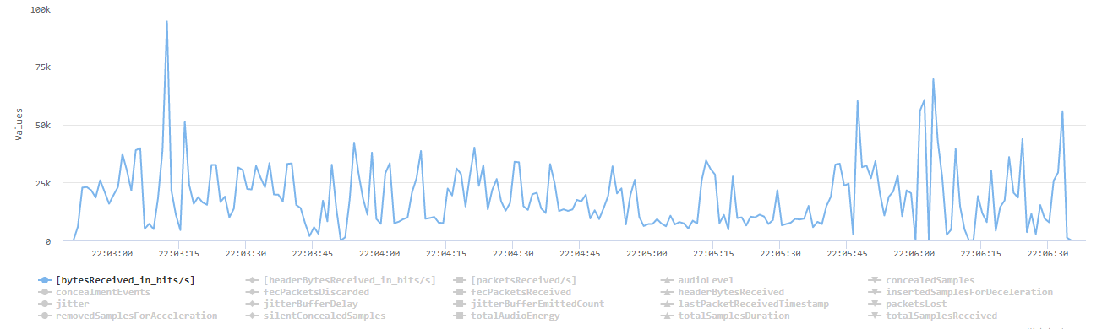
Sl 4.31 Propusnost za Opus audio kodek i AGC=true, računar 1
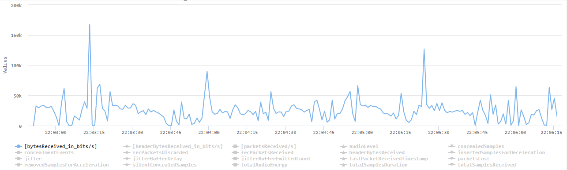
Sl 4.32 Propusnost za Opus audio kodek i AGC=true, računar 2
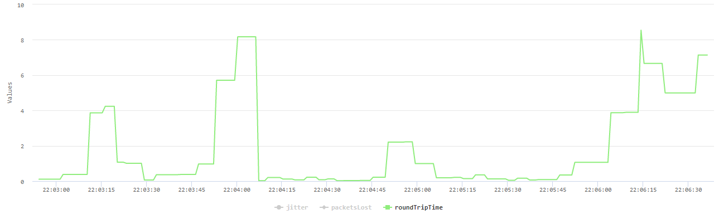
Sl 4.33 Kašnjenje za Opus audio kodek i AGC=true, računar 1
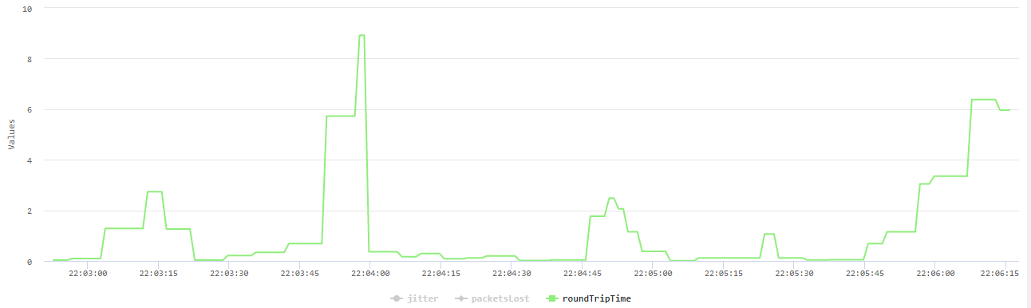
Sl 4.34 Kašnjenje za Opus audio kodek i AGC=true, računar 2
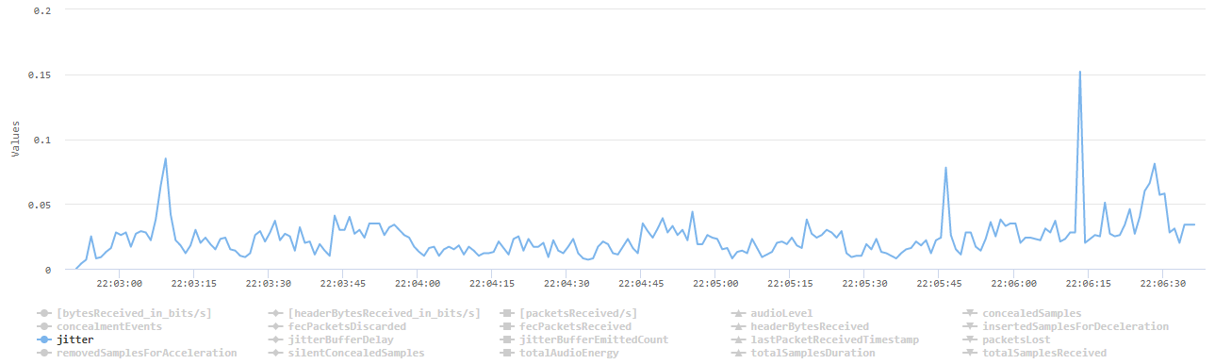
Sl 4.35 Varijacija kašnjenja za Opus audio kodek i AGC=true, računar 1
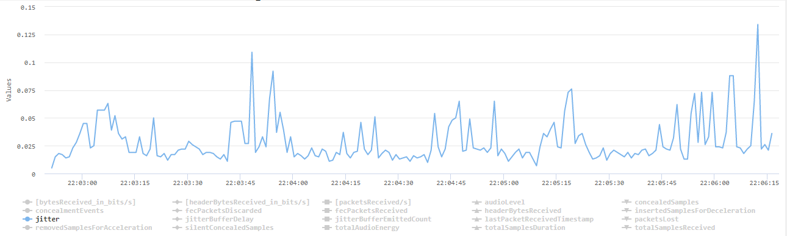
Sl 4.36 Varijacija kašnjenja za Opus audio kodek i AGC=true, računar 2
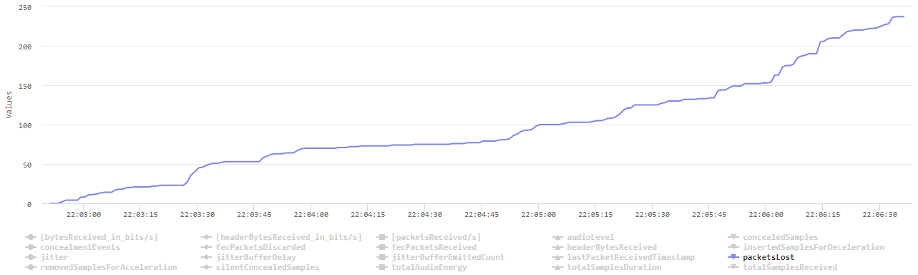
Sl 4.37 Gubici paketa za Opus audio kodek i AGC=true, računar 1
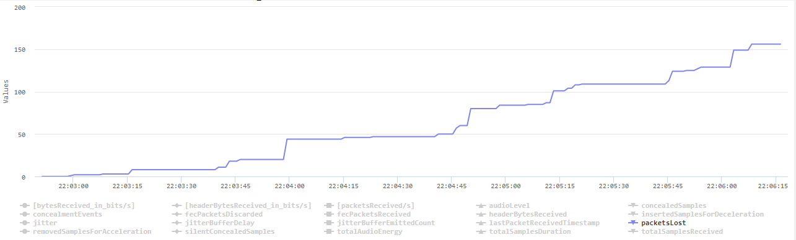
Sl 4.38 Gubici paketa za Opus audio kodek i AGC=true, računar 2

Scenarij 6
Scenarij 6 prikazuje performanse WebRTC komunikacije sa Opus audio kodekom, gdje je vrijednost HPF=true. Što znači da je sada uveden visokopropusni filter, zarad filtriranja visokih frekvencija (engl. Highpass Filter), prikazano na računaru oba učesnika u komunikaciji.
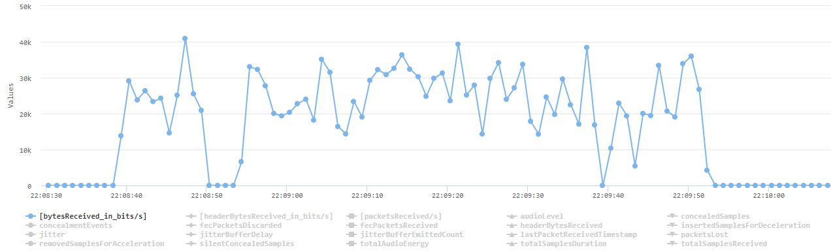
Sl 4.39 Propusnost za Opus audio kodek i HPF=true, računar 1
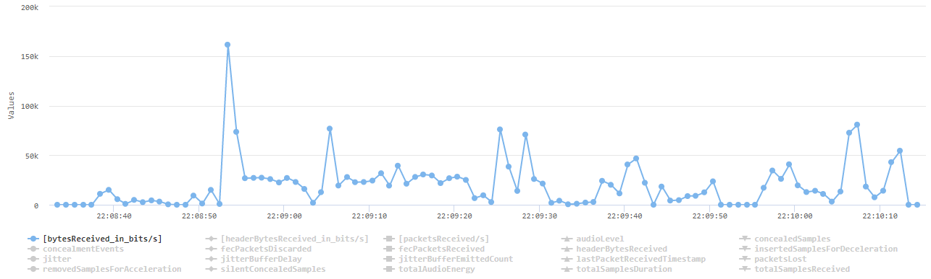
Sl 4.40 Propusnost za Opus audio kodek i HPF=true, računar 2
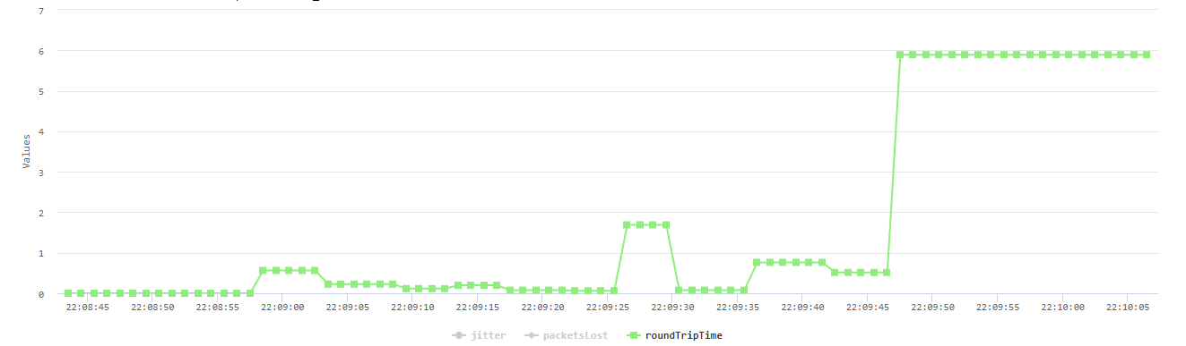
Sl 4.41 Kašnjenje za Opus audio kodek i HPF=true, računar 1
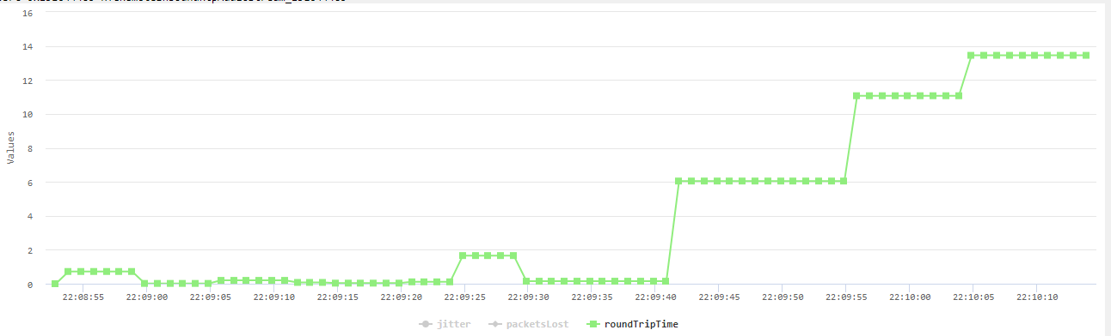
Sl 4.42 Kašnjenje za Opus audio kodek i HPF=true, računar 2
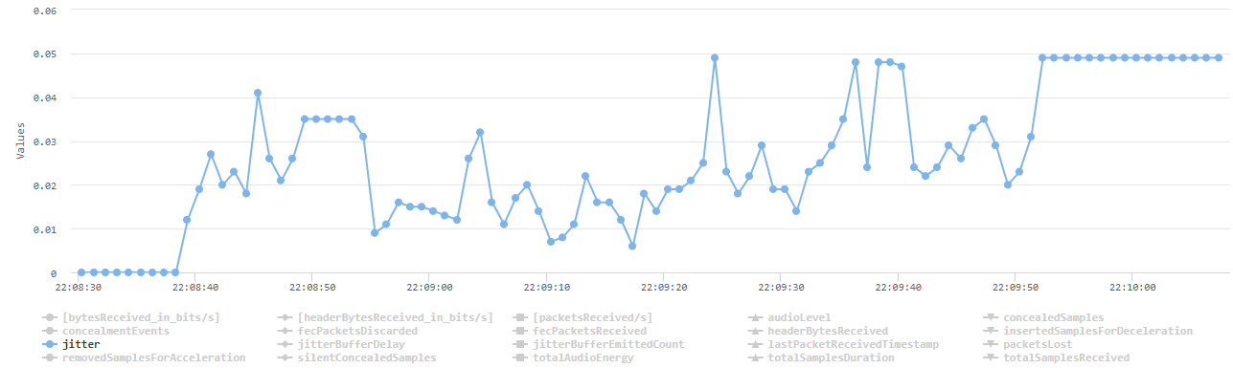
Sl 4.43 Varijacija kašnjenja za Opus audio kodek i HPF=true, računar 1
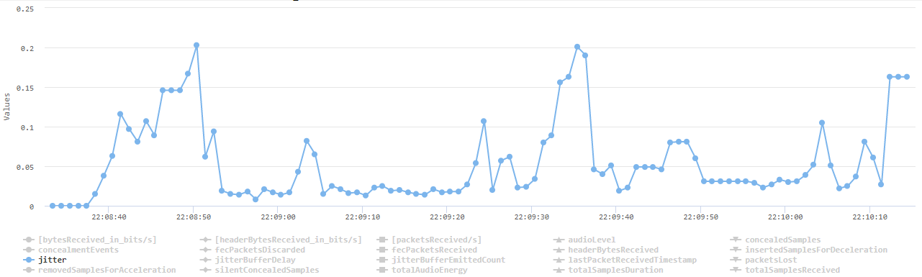
Sl 4.44 Varijacija kašnjenja za Opus audio kodek i HPF=true, računar 2
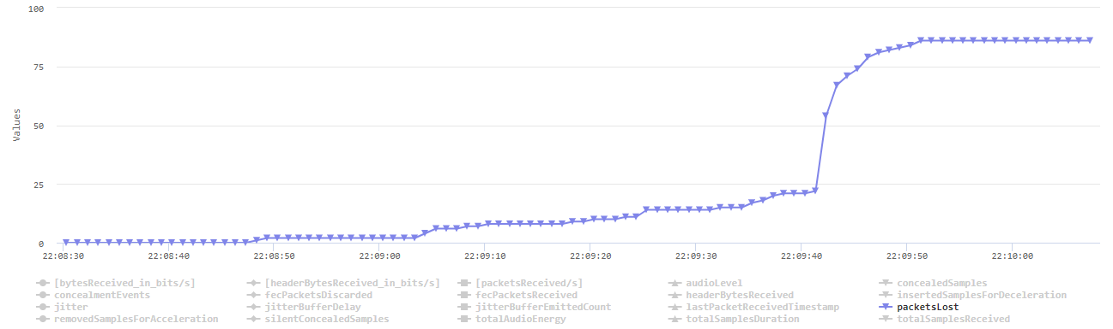
Sl 4.45 Gubici paketa za Opus audio kodek i HPF=true, računar 1
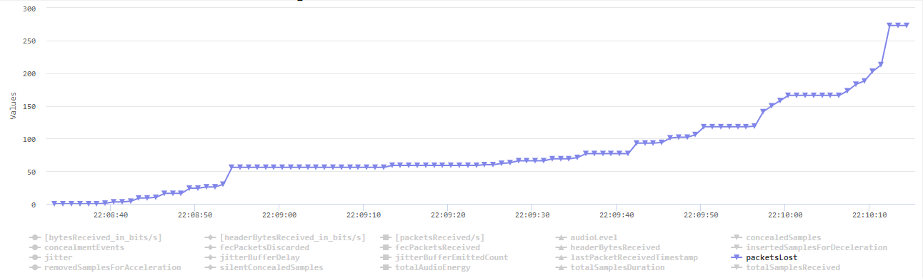
Sl 4.46 Gubici paketa za Opus audio kodek i HPF=true, računar 2

Scenarij 7
Scenarij 7 prikazuje performanse WebRTC komunikacije sa Opus audio kodekom, gdje je vrijednost Stereo=true. Ovo je metoda reprodukcije zvuka koja kreira iluziju da zvuk dolazi iz više smjerova (više izvora). Rezultati su prikazani na računarima oba učesnika u komunikaciji.
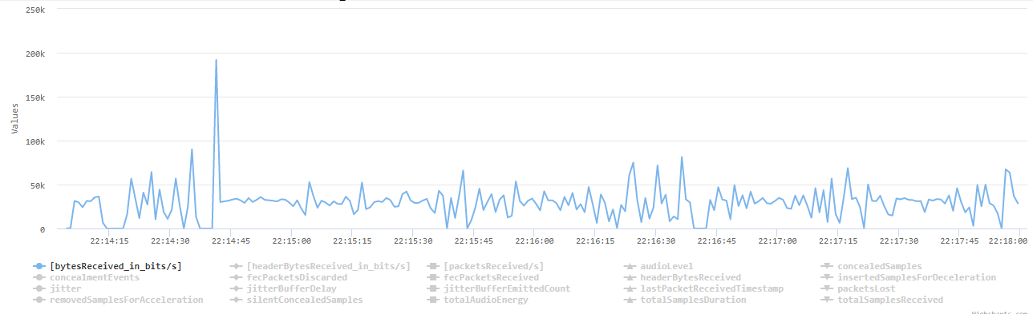
Sl 4.47 Propusnost za Opus audio kodek i Stereo=true, računar 1
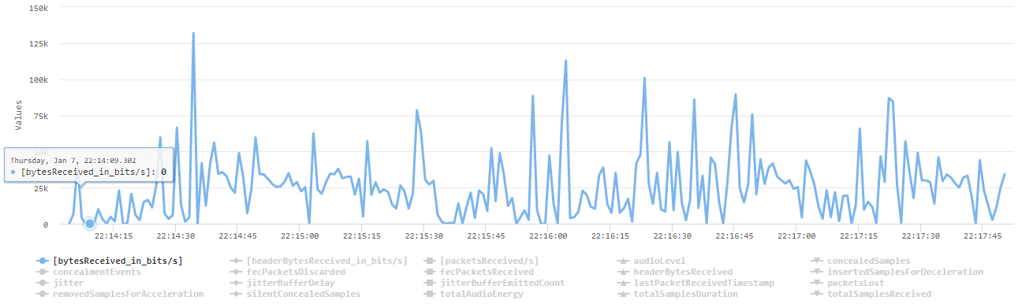
Sl 4.48 Propusnost za Opus audio kodek i Stereo=true, računar 2
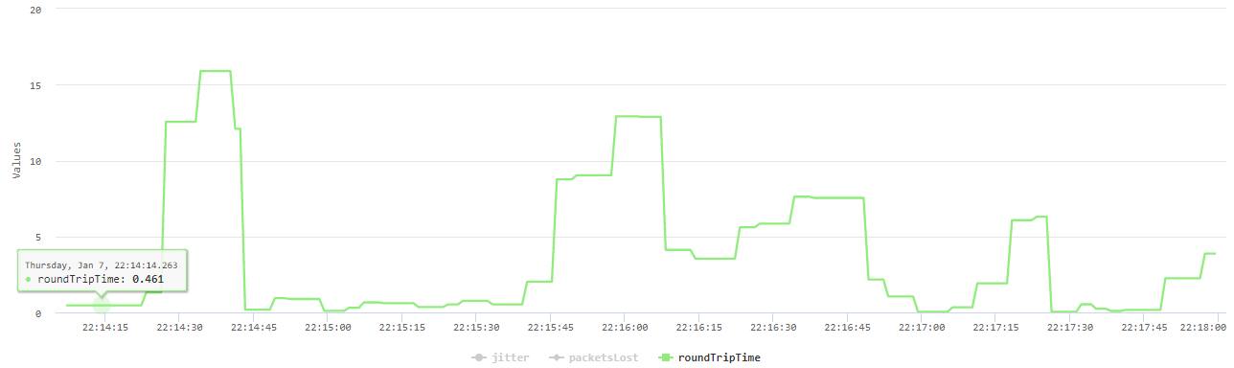
Sl 4.49 Kašnjenje za Opus audio kodek i Stereo=true, računar 1
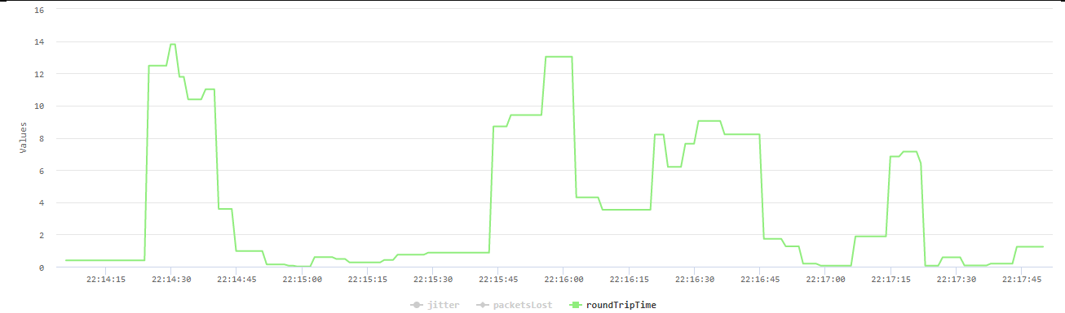
Sl 4.50 Kašnjenje za Opus audio kodek i Stereo=true, računar 2
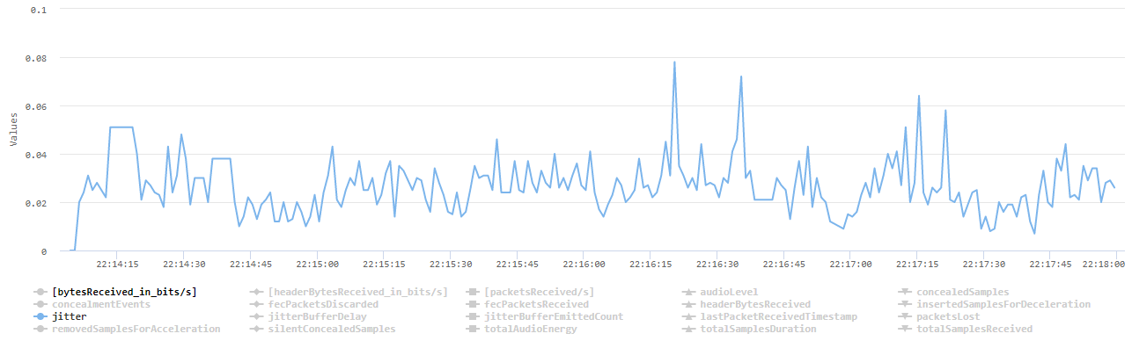
Sl 4.51 Varijacija kašnjenja za Opus audio kodek i Stereo=true, računar 1
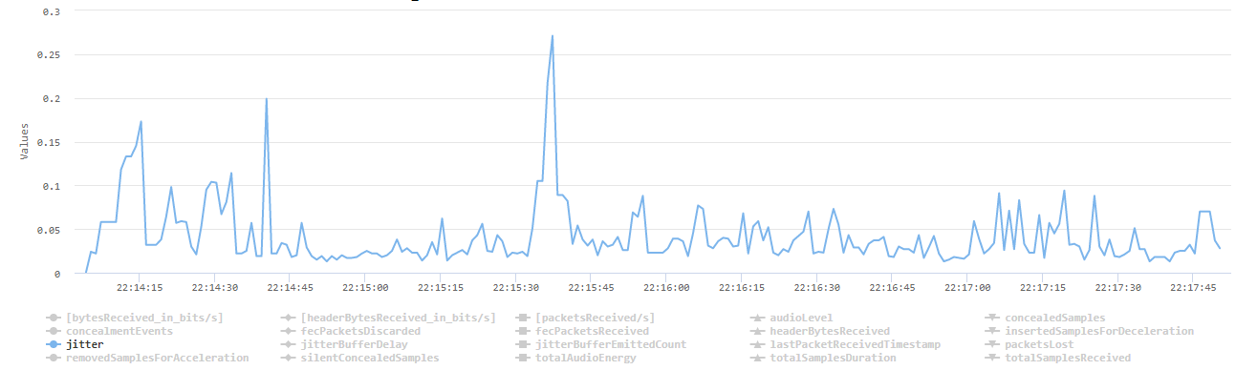
Sl 4.52 Varijacija kašnjenja za Opus audio kodek i Stereo=true, računar 2
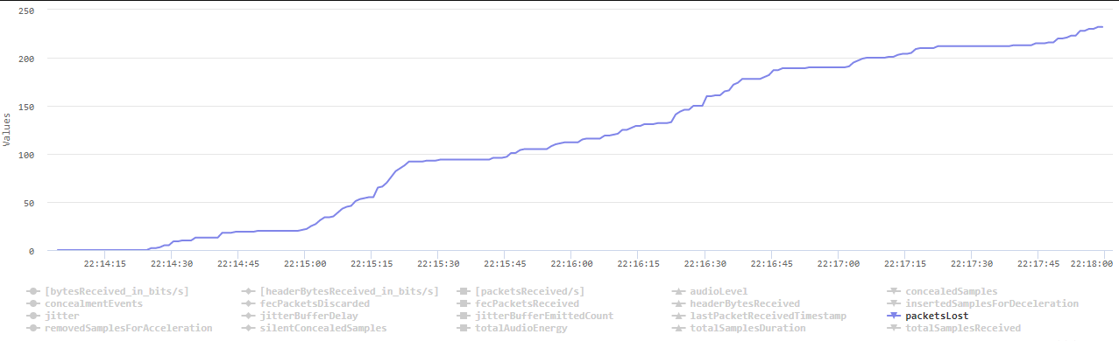
Sl 4.53 Gubici paketa za Opus audio kodek i Stereo=true, računar 1
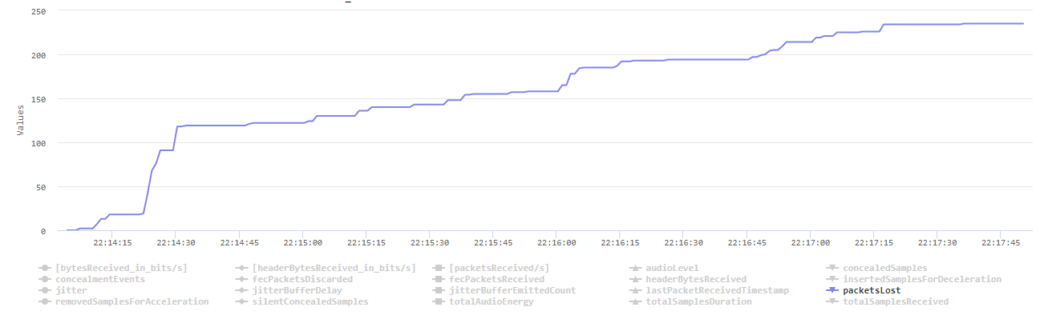
Sl 4.54 Gubici paketa za Opus audio kodek i Stereo=true, računar 2

Scenarij 8
Scenarij 8 prikazuje performanse WebRTC komunikacije sa Opus audio kodekom, gdje je vrijednost LipSync=true. Ovim se vrši kombinovanje audio i video snimaka na način da je zvuk savršeno sinhroniziran sa videom. Rezultati su prikazani na računarima oba učesnika u komunikaciji.
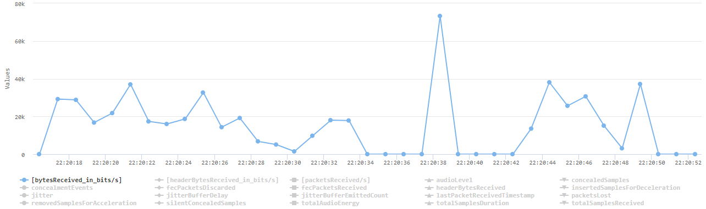
Sl 4.55 Propusnost za Opus audio kodek i LipSync=true, računar 1
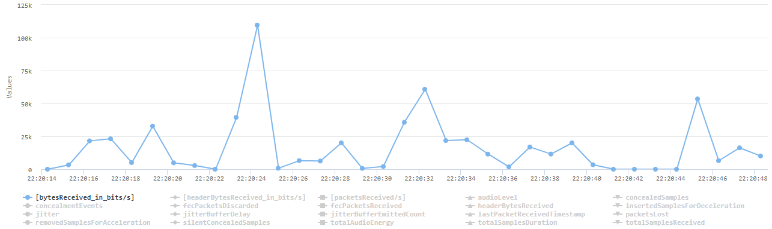
Sl 4.56 Propusnost za Opus audio kodek i LipSync=true, računar 2
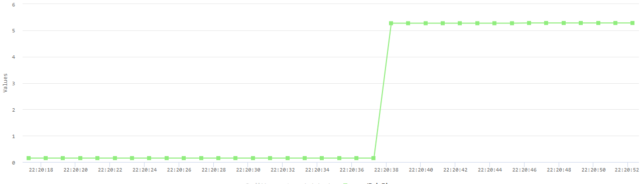
Sl 4.57 Kašnjenje za Opus audio kodek i LipSync=true, računar 1
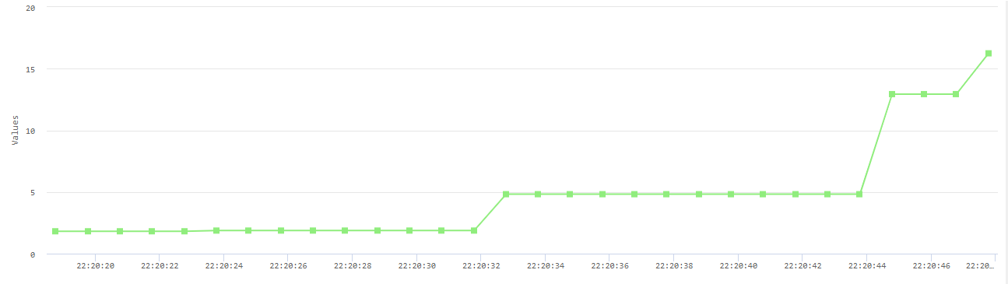
Sl 4.58 Kašnjenje za Opus audio kodek i LipSync=true, računar 2
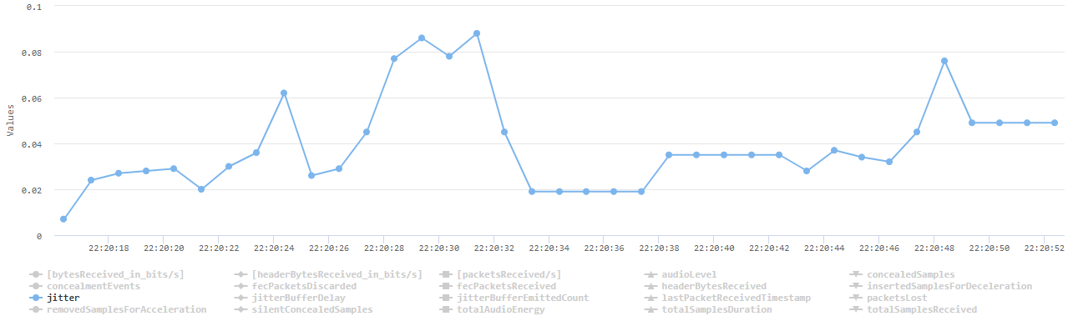
Sl 4.59 Varijacija kašnjenja za Opus audio kodek i LipSync=true, računar 1
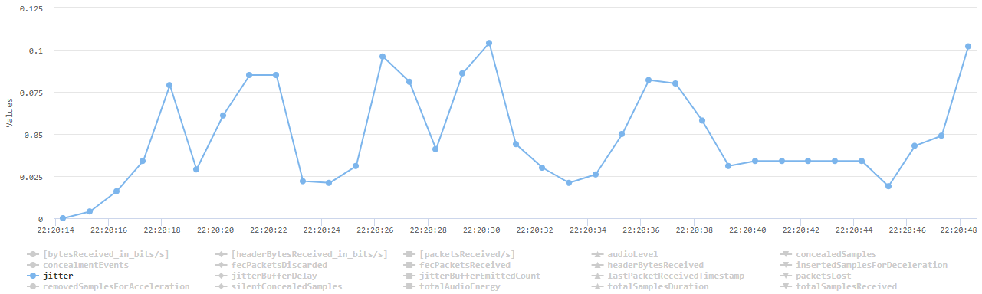
Sl 4.60 Varijacija kašnjenja za Opus audio kodek i LipSync=true, računar 2
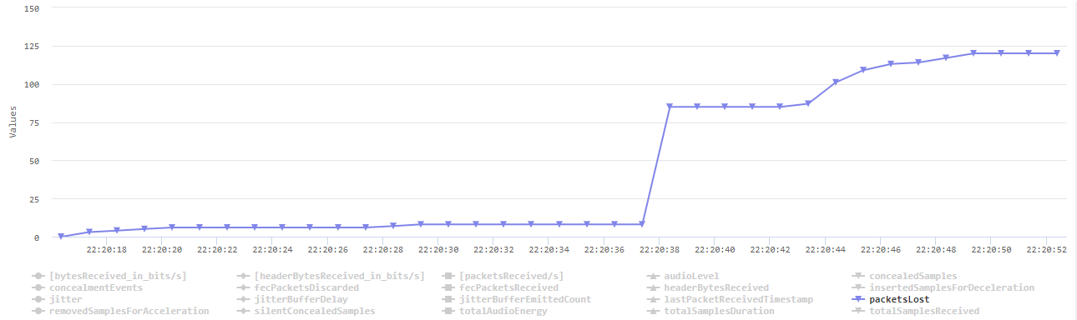
Sl 4.61 Gubici paketa za Opus audio kodek i LipSync=true, računar 1
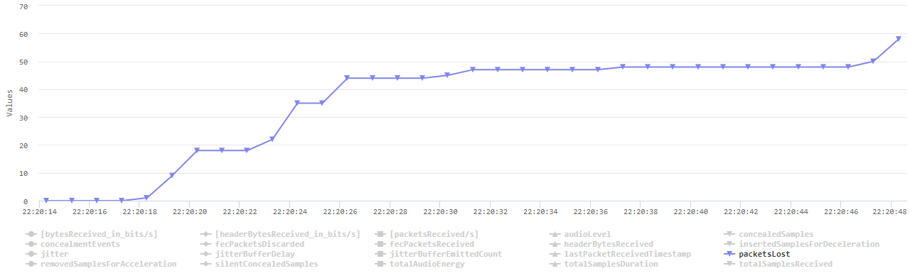
Sl 4.62 Gubici paketa za Opus audio kodek i LipSync=true, računar 2

Obrada rezultata i diskusija
Prethodno su prikazani rezultati mjerenja razmatranih parametara za audio signal pri korištenju Opus audio kodeka i mijenjanjem određenih parametara. Sva mijerenja rađena su za vremenski interval od 3 minute. Pri čemu možemo vidjeti razlike za dva računara koja su učestvovala u komunikaciji, u smislu pojave peak-ova u različitim vremenskim trenutcima. Ukoliko pogledamo rezultate za prvi scenarij koji je ustvari predstavljao default-nu postavku bez ikakvih mijenjanja, vidimo da je propusnost signala između 20 kbps i 40 kbps. Pri tome se na nekim vrijednostima pojavljuju peak-ovi zbog različitih uslova u mreži, gdje propusnost ide do 50 kbps. Kada su u pitanju gubici paketa, što je duže vrijeme trajanja komunikacije, to se povećavaju gubici. Tako npr. nakon 1 minute gubici iznose 14 paketa, nakon 2 minute 18 paketa, nakon 3 minute 27 paketa. Kašnjenje je za ovaj slučaj do 1 sekunde, s tim da opet imamo pojavu peak-ova gdje imamo kašnjenje od čak 2.5 sekunde. Kada govorimo o varijaciji kašnjenja ona je oko 0.03 sekunde, sa pojavom peak-ova ide i do 0.05 sekundi. U drugom slučaju omogućeno je audio procesiranje signala. Propusnost signala je između 20 kbps i 40 kbps, pri čemu imamo dijelove gdje ona padne na nulu. Kašnjenje je pretežno ispod 1 sekunde, međutim opet pojavom smetnji imamo kašnjenje koje ide i do 2.5 senkunde (najveći peak). Varijacija kašnjenja varira između 0.01 i 0.04 sekunde sa jednim peak-om na 0.055 sekundi. Kao i prethodno, gubici se povećavaju sa dužim trajanjem komunikacije i nakon 1 minute komunikacije primijećeni su gubici od 40 paketa, te nakon 2 minute gubici od cca 70 paketa. Treći slučaj je omogućio automatsko uklanjanje eho-a, koji može nastati pri komunikaciji. U ovom slučaju propusnost je ostala ista, s tim da imamo više peak-ova sa povećanom propusnosti maksimalno 70 kbps. Možemo reći da je došlo do poboljšanja kada je u pitanju ovaj parametar. Kada je u pitanju jitter, njegova vrijednost je ostala gotovo ista, sa razlikom u pojavi peak-ova. Pogoršanje možemo primijetiti u pogledu kašnjenja, jer u određenim trenutcima imamo kašnjenje od čak 6 sekundi.
Četvrti slučaj vrši potiskivanje šuma. Ovdje možemo vidjeti dosta poboljšanja u performansama komunikacije. Najprije kašnjenje, koje nakon određenog vremena (nakon 1 minute) postaje približno jednako nuli. Varijacija kašnjenja je također poboljšana, kao i propusnost koja sada ide do 50 kbps, s tim da postoje tačke na grafiku u kojima pada na nulu. Pogoršanje u performansama primijećeno je kod gubitaka paketa, jer već na 1 minuti komunikacije gubici iznose 100 paketa, dok se na trećon minuti penju na cca 150 paketa. Sa uključivanjem AGC-a, u petom scenariju, kašnjenje je približno jednako nuli, osim u određenim intervalima kada ima vrijednost koja ide čak i do 8 sekundi. Gubici su slični kao u prethodnom slučaju dok je došlo do znatnog poboljšanja u varijaciji kašnjenja, koja je sada ispod 0.05 sekundi. Propusnost je u ovom slučaju nešto niža i iznosi 25 kbps.
Scenarij broj 6 uvodi visokopropusni filter, koji uvodi veliko kašnjenje u komunikaciji nakon 2 minute trajanja iste, od 6 sekundi. Međutim znatno smanjuje gubitke, u odnosu na prethodne slučajeve. Jitter je između 0.01 i 0.04 sekunde dok je propusnost oko 40 kbps. Scenarij 7 omogućava Stereo te uvodi velike gubitke kako raste dužina razgovora. Jitter se ne mijenja od prethodnih slučajeva, između 0.02 i 0.04 sekunde, dok je propusnost sada dosta veća, 50 kbps a došlo je do znatnog pogoršanja u pogledu kašnjenja. Posljednji scenarij nije dao adekvatne rezultate, jer je potrebno pored audio signala posmatrati i video i porediti performanse. Mi smo se ovdje zadržali samo na audio signalima.

Zaključak
U ovom radu analizirana je WebRTC komunikacija između dva čvora, pri čemu je prvobitna ideja bila analiziranje uticaja različitih audio kodeka na kvalitet WebRTC komunikacije. Navedeno je i urađeno u prvom dijelu rada. U dijelu rada koji se bavi praktičnom analizom WebRTC-a poređene su performanse korištenjem isključivo default-nog Opus audio kodeka sa različitim mogućnostima koje su uključivane u različitim scenarijima testiranja.
Može se reći da uključivanjem pojedinih funkcionalnosti u rad WebRTC mehanizma kao što je to rađeno u scenarijima 2-8 dolazi do određenih poboljšanja ali i pogoršanja u smislu performansi koje su analizirane. Najbolje performanse ipak daje početna postavka sa Opus audio kodekom u smislu propusnosti, kašnjenja, jitter-a i gubitaka. Međutim, sa određenim prednostima koje uvode npr. eliminacija šuma iz komunikacije ili poništavanje eho-a, dolazi i do određenih nedostataka u pogledu performansi.
Ipak, kako su svi scenariji rađeni za vremenski period od 3 minute, može se primijetiti da je u svim slučajevima došlo do povećanja gubitaka ako je teklo vrijeme komunikacije. Dalje, kada je u pitanju propusnost ona ima vrijednost između 20 kbps i 40 kbps sa nekim razlikama, gdje u pojedinim scenarijima ima poboljšanja ili pogoršanja, ali ne toliko velika. Isto je i sa varijacijom kašnjenja, koja najčešće ima vrijednosi između 0.02 i 0.04 sekunde. Kada je u pitanju kašnjenje, tu možemo reći da definitivno najmanje kašnjenje ima osnovna postavka Opus kodeka bez ikakvih dodataka.
U zavisnosti od potreba korisnika prilikom održavanja WebRTC komunikacije mogu se postavljati različite postavke. Nekada kašnjenje nije toliko važno ukoliko će se omogućiti npr. LipSync opcija ili neka druga od već navedenih. Također, važno je minimizirati varijaciju kašnjenja, jer je sa aspekta korisnika bolja komunikacija koja se uopšte ne uspostavi nego komunikacija sa velikim jitter-om.

Literatura
- Branislav Sredojev, Dragan Samardzija i Dragan Posarac - WebRTC technology overview and signaling solution design and implementation (MIPRO 2015, 25-29 May 2015)Stallings, W. Local Computer Networks. London: John Wiley, 2006a.
- Sam Dutton - Getting Started withWebRTC
- https://webrtc.org/
- https://www.onsip.com/voip-resources/voip-fundamentals/rtcdatachannels
- https://www.hjp.at/doc/rfc/rfc6716.html
- https://www.itu.int/rec/T-REC-G.711
- https://testrtc.com/webrtc-internals-parameters/
- https://testrtc.com/find-webrtc-active-connection/
- https://developer.mozilla.org/en-US/docs/Web/Media/Formats/WebRTC_codecs
- https://en.wikipedia.org/wiki/Internet_Low_Bitrate_Codec
- https://web.math.pmf.unizg.hr/nastava/mreze/predavanja/MrezeRacunala-11.pdf
- Callstats.io, The Difference Between Jitter and Latency in WebRTC, https://www.callstats.io/blog/2018/03/07/difference-between-jitter-and-latency-webrtc

Skraćenice
WebRTC Web Real Time Communication Web komunikacija u realnom vremenu
API Application Programming Interface Aplikacijsko programabilno sučelje
P2P Point to point Komunikacija između dva čvora
SDP Session Description Protocol Protokol za opis sesije
UDP User Datagram Protocol Protokol korisničkih datagrama
TCP Transmission Control Protocol Transportni protokol za kontrolu prenosa
TLS Transport Layer Security Transportni protokol za siguran prenos
DCT Discrete Cosine Transform Diskretna kosinusna transformacija
PCM Pulse Code Modulation Impulsno kodna modulacija
AP Audio Processing Procesiranje audio signala
AEC Acustic Echo Cancellation Eliminacija eho-a
NS Noice Suppression Potiskivanje šuma
AGC Automatic Gain Control Automatska regulacija pojačanja
HPF Highpass Filtr Visokopropusni filter
iLBC internet Low Bit Codec
GIPS Global IP Solutions

Popis slika
Sl 1.1 Arhitektura WebRTC 6
Sl 1.2 WebRTC-internals za svaku peer konekciju 7
Sl 3.1 Eksperimentalno okruženje 11
Sl 3.2 Prikaz WebRTC internals-a 12
Sl 3.3 Jitsi media server 12
Sl 3.4 Preuzimanje Dumo datoteke 13
Sl 4.1 Propusnost za Opus audio kodek 17
Sl 4.2 Kašnjenje za Opus audio kodek 17
Sl 4.3 Varijacija kašnjenja za Opus audio kodek 18
Sl 4.4 Gubici paketa za Opus audio kodek 18
Sl 4.5 Propusnost za Opus audio kodek i AP=true, računar 1 18
Sl 4.6 Propusnost za Opus audio kodek i AP=true, računar 2 19
Sl 4.7 Kašnjenje za Opus audio kodek i AP=true, računar 1 19
Sl 4.8 Kašnjenje za Opus audio kodek i AP=true, računar 2 19
Sl 4.9 Varijacija kašnjenja za Opus audio kodek i AP=true, računar 1 19
Sl 4.10 Varijacija kašnjenja za Opus audio kodek i AP=true, računar 2 20
Sl 4.11 Gubici paketa za Opus audio kodek i AP=true, računar 1 20
Sl 4.12 Gubici paketa za Opus audio kodek i AP=true, računar 2 20
Sl 4.13 Propusnost za Opus audio kodek i AEC=true, računar 1 21
Slika 4.14 Propusnost za Opus audio kodek i AEC=true, računar 2 21
Sl 4.15 Kašnjenje za Opus audio kodek i AEC=true, računar 1 21
Sl 4.16 Kašnjenje za Opus audio kodek i AEC=true, računar 2 21
Sl 4.17 Varijacija kašnjenja za Opus audio kodek i AEC=true, računar 1 22
Sl 4.18 Varijacija kašnjenja za Opus audio kodek i AEC=true, računar 2 22
Sl 4.19 Varijacija kašnjenja za Opus audio kodek i AEC=true, računar 1 22
Sl 4.20 Varijacija kašnjenja za Opus audio kodek i AEC=true, računar 2 22
Sl 4.21 Propusnost za Opus audio kodek i NS=true 23
Sl 4.22 Kašnjenje za Opus audio kodek i NS=true 23
Slika 4.23 Varijacija kašnjenja za Opus audio kodek i NS=true 23
Sl 4.24 Gubici paketa za Opus audio kodek i NS=true 24
Sl 4.25 Propusnost za Opus audio kodek i AGC=true, računar 1 24
Sl 4.26 Propusnost za Opus audio kodek i AGC=true, računar 2 24
Sl 4.27 Kašnjenje za Opus audio kodek i AGC=true, računar 1 25
Sl 4.28 Kašnjenje za Opus audio kodek i AGC=true, računar 2 25
Sl 4.29 Varijacija kašnjenja za Opus audio kodek i AGC=true, računar 1 25
Sl 4.30 Varijacija kašnjenja za Opus audio kodek i AGC=true, računar 2 25
Sl 4.31 Gubici paketa za Opus audio kodek i AGC=true, računar 1 26
Sl 4.32 Gubici paketa za Opus audio kodek i AGC=true, računar 2 26
Sl 4.33 Propusnost za Opus audio kodek i HPF=true, računar 1 26
Sl 4.34 Propusnost za Opus audio kodek i HPF=true, računar 2 27
Sl 4.35 Kašnjenje za Opus audio kodek i HPF=true, računar 1 27
Sl 4.36 Kašnjenje za Opus audio kodek i HPF=true, računar 2 27
Sl 4.37 Varijacija kašnjenja za Opus audio kodek i HPF=true, računar 1 27
Sl 4.38 Varijacija kašnjenja za Opus audio kodek i HPF=true, računar 2 28
Sl 4.39 Gubici paketa za Opus audio kodek i HPF=true, računar 1 28
Sl 4.40 Gubici paketa za Opus audio kodek i HPF=true, računar 2 28
Sl 4.41 Propusnost za Opus audio kodek i Stereo=true, računar 1 29
Sl 4.42 Propusnost za Opus audio kodek i Stereo=true, računar 2 29
Sl 4.43 Kašnjenje za Opus audio kodek i Stereo=true, računar 1 29
Sl 4.44 Kašnjenje za Opus audio kodek i Stereo=true, računar 2 29
Sl 4.45 Varijacija kašnjenja za Opus audio kodek i Stereo=true, računar 1 30
Sl 4.46 Varijacija kašnjenja za Opus audio kodek i Stereo=true, računar 2 30
Sl 4.47 Gubici paketa za Opus audio kodek i Stereo=true, računar 1 30
Sl 4.48 Gubici paketa za Opus audio kodek i Stereo=true, računar 2 30
Sl 4.49 Propusnost za Opus audio kodek i LipSync=true, računar 1 31
Sl 4.50 Propusnost za Opus audio kodek i LipSync=true, računar 2 31
Sl 4.51 Kašnjenje za Opus audio kodek i LipSync=true, računar 1 31
Sl 4.52 Kašnjenje za Opus audio kodek i LipSync=true, računar 2 32
Sl 4.53 Varijacija kašnjenja za Opus audio kodek i LipSync=true, računar 1 32
Sl 4.54 Varijacija kašnjenja za Opus audio kodek i LipSync=true, računar 2 32
Sl 4.55 Gubici paketa za Opus audio kodek i LipSync=true, računar 1 32
Sl 4.56 Gubici paketa za Opus audio kodek i LipSync=true, računar 2 33

